1.

select count(profissao), profissao from alunos

where sexo = 'M'

group by profissao

order by count(profissao) desc;

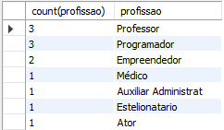

2.

select sexo, nascimento, count(nascimento) from alunos

where nascimento >= '2005-01-01'

group by nascimento;



3.

select cidade, count(cidade) from alunos

where cidade not like 'Porto Alegre'

group by cidade

having count(cidade) >= 3;



4.

select nome, altura, peso, count(peso) from alunos

where altura >= 1.79 and peso >= '100.00'

group by peso

having peso >= (select avg(altura) from alunos);

